Урок по теме «Сочетания»

( 9 класс)

Авдюхина Л.А., методист МБОУ ДПО

(повышения квалификации) УМИЦ,

учитель математики МБОУ СОШ №1

имени Н.Л. Мещерякова

Зарайского муниципального района

Открытый урок в рамках работы

«Школы молодого специалиста»

по теме «Организация активной познавательной деятельности»

2013-2014 учебный год

***ЦЕЛЬ:*** создать условия для осознания уже изученного материала и получения новой учебной информации по теме «Сочетания»

***ЗАДАЧИ:***

* развитие предметных компетенций через знание «что такое сочетание», знание формулы для подсчета сочетаний, умения применять эту формулу;
* развитие умений учебного труда (считать), внимания, умения делать выводы;
* воспитание активности, самостоятельности, аккуратности в выполнении учебных действий.

***ТИП УРОКА:*** комбинированный

***ФОРМЫ РАБОТЫ УЧАЩИХСЯ:***

* индивидуальная,
* фронтальная,
* самостоятельная

***ОБОРУДОВАНИЕ:***

* карточки для индивидуальной работы,
* карточки для фронтальной работы,
* карточка-тест для самостоятельной работы

**ХОД УРОКА**

1. **Организационный момент, сообщение темы урока и постановка цели.**

УЧИТЕЛЬ. Сегодня на урока мы продолжаем заглядывать в мир комбинаторики, в мир поиска. На доске записаны основные понятия раздела «Комбинаторика» (слова записаны не в порядке изучения тем): перебор возможных вариантов

перестановки

факториал

размещения

сочетания

Посмотрите внимательно на слова и попробуйте определить тему урока. Итак, тема урока «Сочетания». Как вы думаете, а основная цель урока какая? (учащиеся пытаются определить цель урока).

Основная цель урока: узнать что такое сочетание, познакомиться с формулой для подсчета сочетаний.

Я надеюсь, что на уроке вы будете активны, постараетесь приобрести новые знания и не будете бояться допустить ошибку.

1. **Актуализация ранее изученного.**

УЧИТЕЛЬ. А начнем мы свою работу с островков ранее изученного материала.

а) Индивидуальная работа с обратной стороны доски и по индивидуальным карточкам.

Цель: контроль ранее изученного материала.

1. Решить уравнение: х3 – 25х =0
2. Решить неравенство: - (х – 1) < - (5х + 3)
3. Упростить выражение (индивидуальная карточка, ученик выбирает любые выражения и работает с ними)

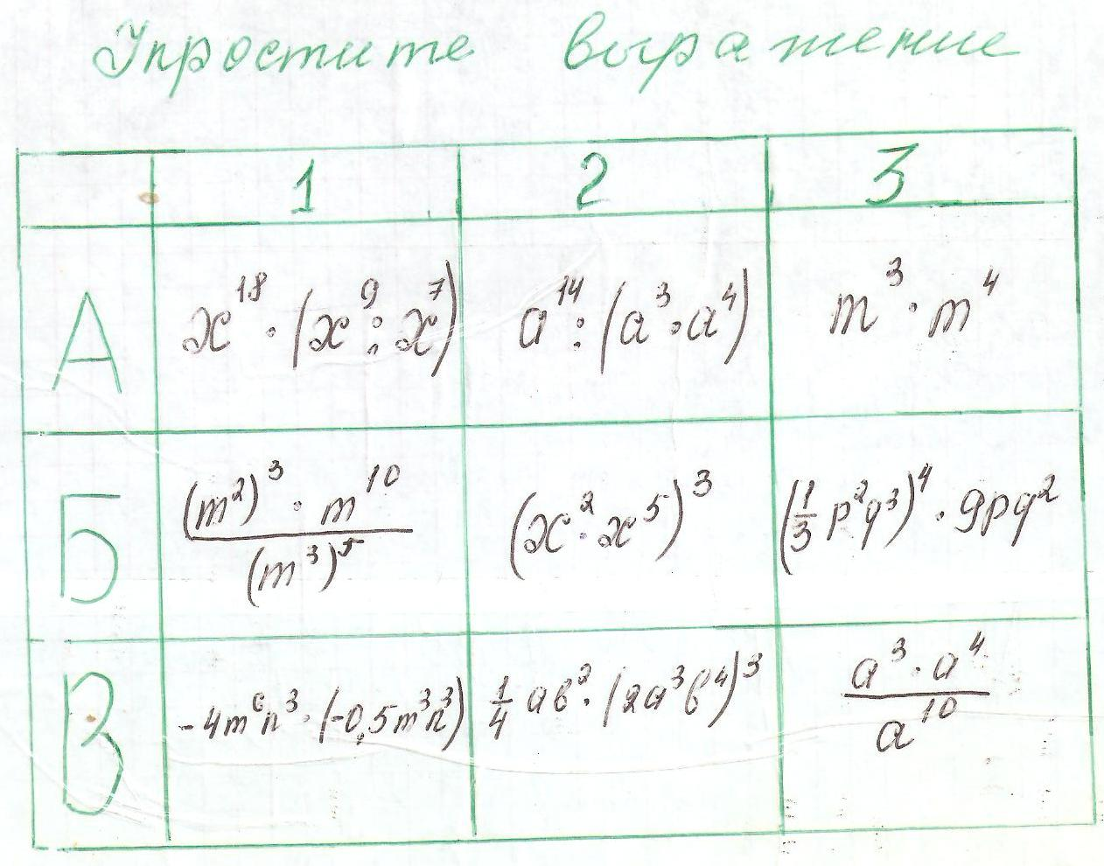

б) Фронтальная работа с классом.

Цель: развитее навыков устного счета, подготовка к ГИА в рамках планового урока.

У каждого ученика карточка-таблица по теме «Обыкновенные дроби»

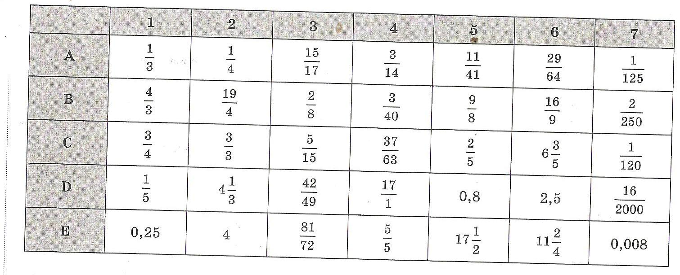

Задания:

* Прочитайте числа строки А
* Какие из них можно представить в виде десятичной дроби
* Представьте А2 в виде десятичной дроби
* Сократите дробь: С3; В3
* Сравните дроби: А4 и В1. Почему такое сравнение?
* Назовите еще дроби, которые можно сократить.
* Выделите целую часть из неправильной дроби В6
* Запишите смешанное число Е5 в виде неправильной дроби
* Умножьте А1 на А2; Д1 на Е2
* Разделите Д1 на Е2
* Вычтите из Е2 Д1

(После фронтальной работы идет проверка выполнения задания с обратной стороны доски, а ученик, который работал по индивидуальной карточке её сдает и его работа будет оценена после урока).

в) Математический диктант (один ученик выполняет с обратной стороны доски, после выполнения идет проверка работы)

Цель: подготовка к изучению нового, проверка осознанного и самостоятельного выполнения дом. задания.

1. Вычислите: 6! – 5!; $\frac{5!}{5};$ $\frac{5!}{2!∙3!}$
2. Шесть мальчиков, в число которых входят Саша и Ваня, становятся в ряд. Найти число возможных комбинаций, если

а) Саша находится в начале ряда.

б) Саша в начале ряда, а Ваня - в конце.

в) Саша и Ваня должны стоять рядом.

1. На станции 7 запасных путей. Сколькими способами можно расставить на них 4 поезда?
2. Имеется 5 гвоздик: белая, розовая, красная, фиолетовая, желтая. Требуется составить букет из 3-х гвоздик. Какие букеты могут быть составлены и сколько?
3. **Изучение нового материала**

а)Понятие сочетания

УЧИТЕЛЬ. Мы с вами составляли букеты из 5 гвоздик. Что получили? (сочетания)

Обозначают их С35,  читают «С из 5 по 3»

Сколько их? (10)

А если 11 гвоздик, выбираем 5, то..? (С115)

Кто-нибудь может сказать, что такое сочетание?

Прочитайте в учебнике п.33, что такое сочетание.

Чем отличается сочетание от размещения?

Обозначение сочетания в общем виде: Сnk

б) Вывод формулы

УЧИТЕЛЬ. Мы нашли, что из 5 гвоздик можно составить 10 сочетаний по 3 гвоздики. Каким способом находили? (перечислением) А удобно так находить? Значит должны знать формулу (учитель выводит формулу).

в) Самостоятельный разбор примеров 1 и 2 учебника стр.184

1. **Закрепление изученного**

а) Работа по учебнику № 779(а); №774 (выполняют самостоятельно, проверка - фронтальная)

б) Тест – обучающая самостоятельная работа по формированию знаний (каждый ученик получает карточку, проверка - фронтально)

Цель: в процессе самостоятельной деятельности учащихся довести до сознания ученика содержание нового понятия.

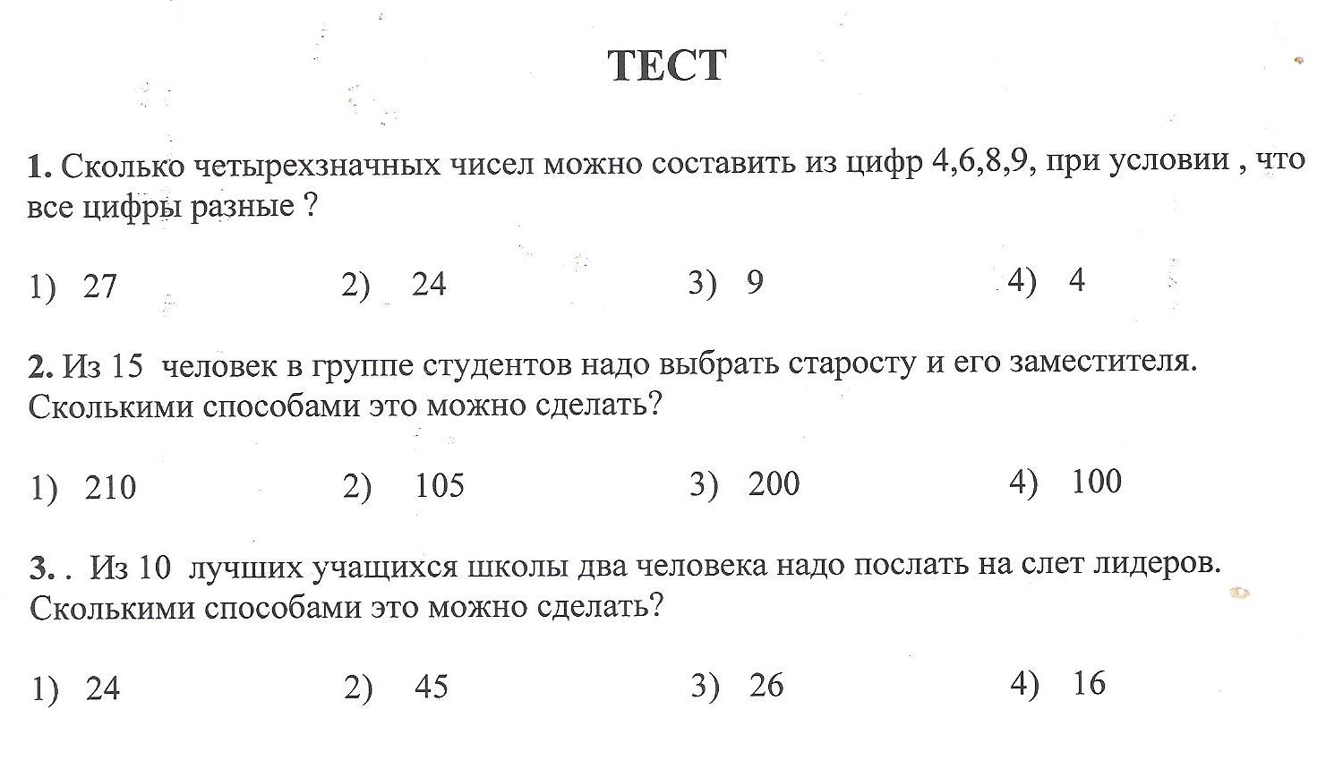

в) Дополнительно. Задание на повторение №783(самостоятельно)

1. **Итог урока и сообщение домашнего задания.**

Какая тема урока?

Какую цель ставили?

Узнали ли вы, что такое сочетание и как найти?

Что вам помогло разобраться в новой теме?

д/з: п. 33 №768; 775; 784(б); №785(б)